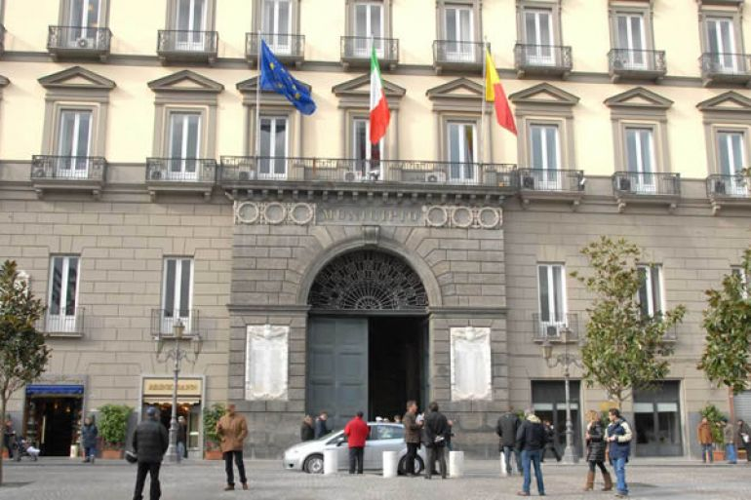

COMUNICATO N. 23/2018

OGGETTO: VISITA GUIDATA A PALAZZO S GIACOMO

“Il salotto di napoli” – 2^ parte : P.zza MUNICIPIO

Si porta all’attenzione di tutti i Soci che è stata organizzata una visita GUIDATA con l’assistenza e la sapiente guida del prof. Massimo Rippa o altra guida abilitata della regione Campania.

LA DATA SCELTA PER L’EFFETTUAZIONE DELLA VISITA GUIDATA è VENERDI 19 OTTOBRE: Appuntamento ore 17,45 nei pressi ingresso principale di PALAZZO S. GIACOMO, all’interno del quale inizierà la Visita guidata. Al termine proseguiremo passeggiando tra storia, arte e leggenda, lungo le vie che costeggiano PIAZZA MUNICIPIO ed il CASTEL NUOVO Maschio Angioino; esterno del REAL TEATRO S. CARLO, PIAZZA DEL PLEBISCITO, PIAZZA TRIESTE E TRENTO e la CHIESA SAN FERDINANDO o degli artisti, VIA TOLEDO; GALLERIA UMBERTO I.

Il costo della sola visita all’interno di Palazzo S. GIACOMO è GRATIS, mentre per chi prosegue con la guida del prof. RIPPA all’esterno per le piazze del famoso “salotto di Napoli”, il contributo a carico dei soci è di € 2,00 a persona, per aggregati € 3,00 a persona.

Al termine – facoltativamente - potrà essere degustata la famosa Antica Pizza Fritta da Zia Esterina Sorbillo.

Per le prenotazioni rivolgersi ai Consiglieri Attività Mirate: Schettino Oreste (int 2424 – mail: oreste.schettino@italgas.it) e Giuseppe La Commara (mail giuseppe.lacommara@italgas.it) .

Napoli 28/09/2018
IL PRESIDENTE Marco Capaccio

